Mata Kuliah | : | Pemrograman Berbasis Framework (PBF)
Program Studi | : | D4 – Teknik Informatika
Semester | : | 6
Kelas | : | TI-3B
NIM | : | 2341720160
Nama | : | Maulana Rengga Ramadan
Jobsheet Ke- | : | 1

Laporan Jobsheet

Langkah 1 - Pengecekan Lingkungan
No | Jawaban/Deskripsi
1 | 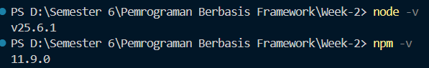  Cek version node dan npm
2 | Cek version node dan npm

Langkah 2 – Membuat Project Next.js
No | Jawaban/Deskripsi
1 | 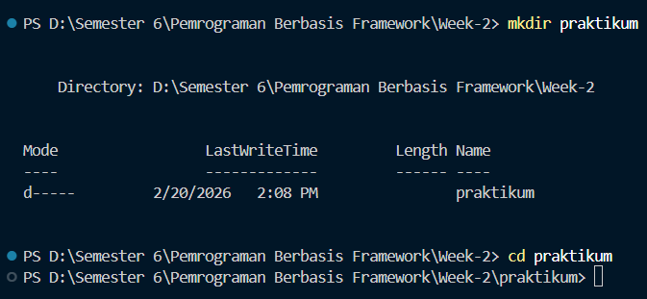  Membuat folder untuk menampung project
2 | 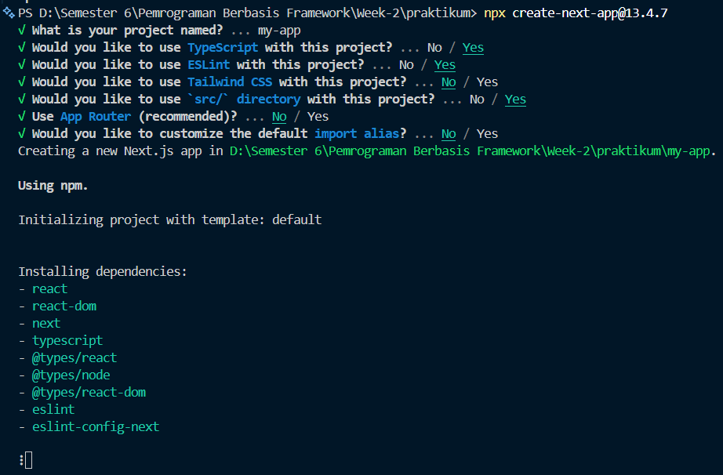  Command untuk membuat project baru
3 | Masuk ke dalam folder project

Langkah 3 – Menjalankan Server Development
No | Jawaban/Deskripsi
1 | Masuk ke dalam folder project
2 | 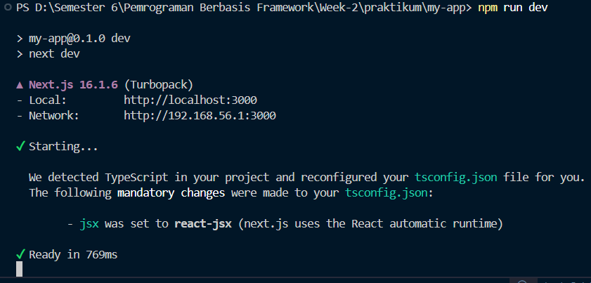  Menjalankan projectnya menggunakan command npm run dev
3 | 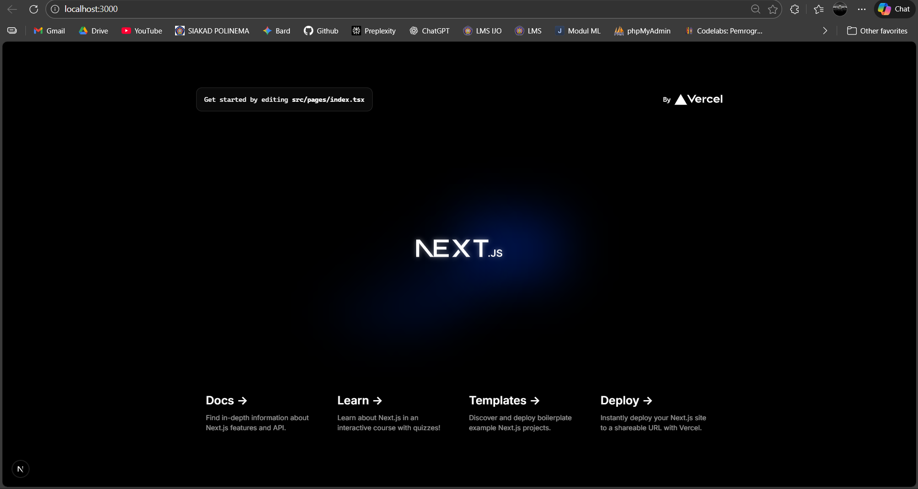  Tampilan default project saat di jalankan

Langkah 4 – Mengenal Struktur Folder
No | Jawaban/Deskripsi
1 | pages/ → tempat routing halaman  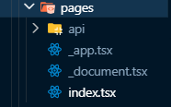
2 | public/ → aset statis  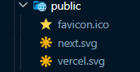
3 | styles/ → file CSS  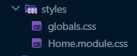
4 | package.json → konfigurasi project  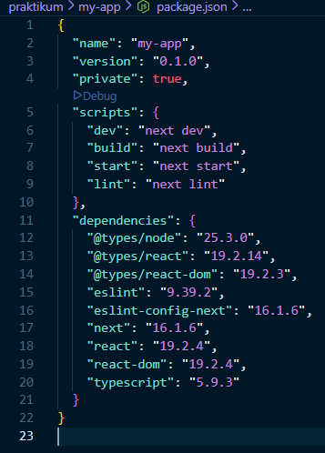
5 | gitIgnore -> file konfigurasi di Git yang berfungsi untuk memberitahu Git file atau folder apa saja yang TIDAK perlu di-track / di-commit ke repository.  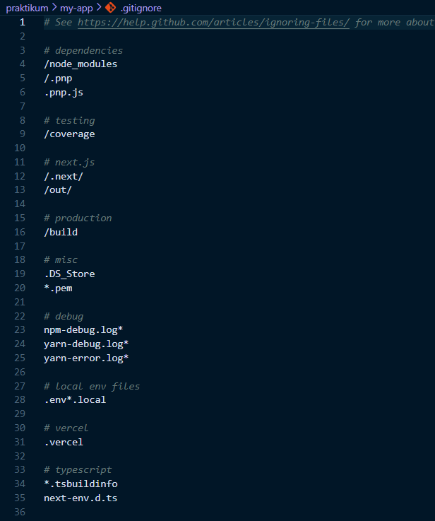

Langkah 5 – Modifikasi Halaman Utama
No | Jawaban/Deskripsi
1 | 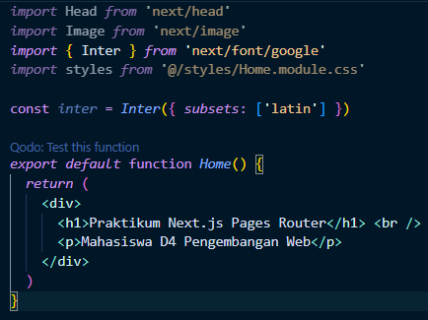  Memodifikasi file index.tsx
2 | 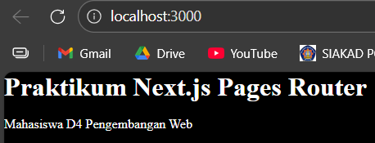  Hasil modifikasi file index.tsx

Langkah 6 – Modifikasi API
No | Jawaban/Deskripsi
1 | 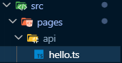  Mencari file hello.tsx
2 | 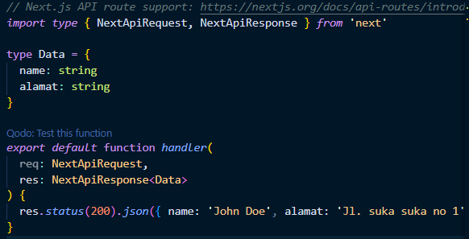  Memodifikasi file hello.tsx
3 | 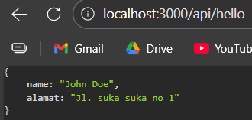  Hasil modifikasi hello.tsx ketika di jalankan menggunakan http://localhost:3000/api/hello
5 | 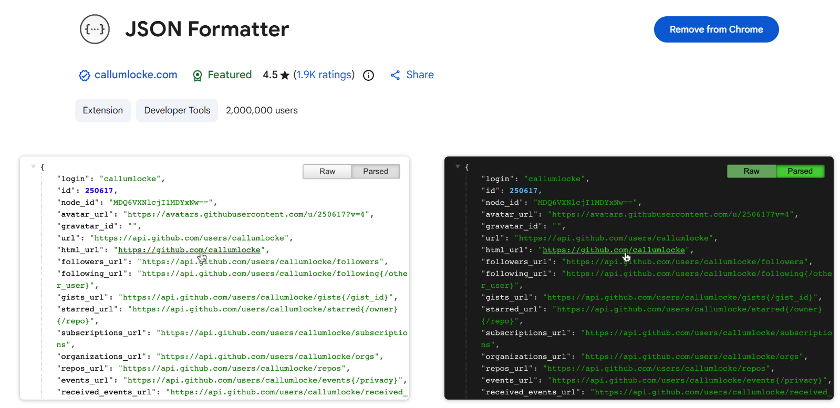  Memasang extension JSON Formatter untuk melihat hasil yang lebih clean atau rapih
6 | 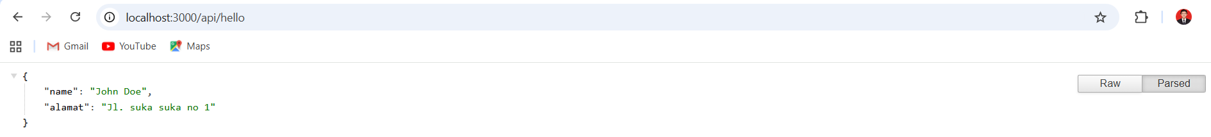  Hasil dari extensi JSON Formatter

Langkah 7 – Modifikasi Background
No | Jawaban/Deskripsi
1 | 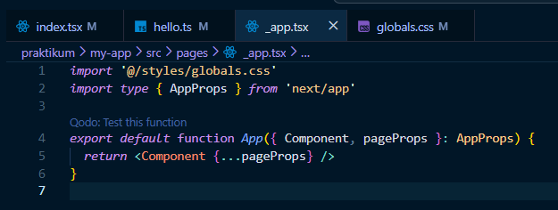  Memodifikasi file _app.tsx
2 | 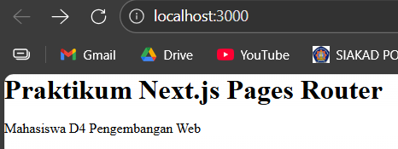  Hasil modifikasi file _app.tsx

Langkah Ke-8
No | Jawaban/Deskripsi
1 | 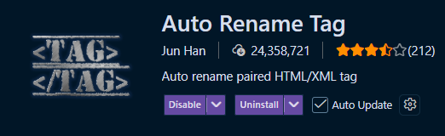
2 | 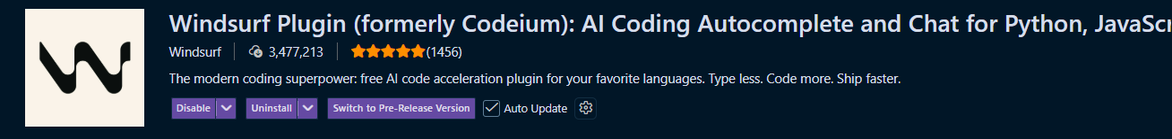
3 | 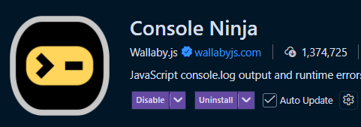

Tugas Praktikum
No | Jawaban/Deskripsi
1 | 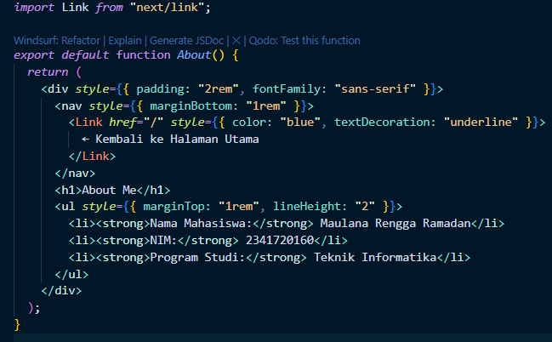  Tugas menambahkan about me yang berisi Nama, NIM dan Program Studi
2 | 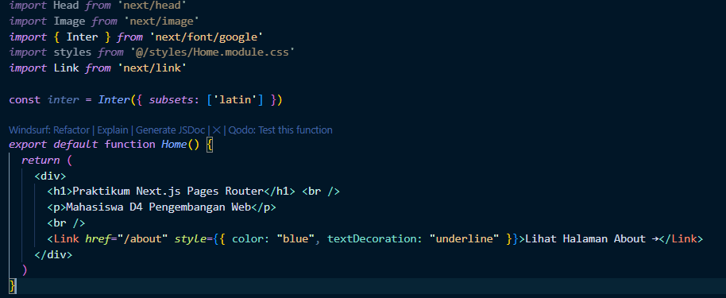  Menambahkan link untuk menampilkan halaman About dan sebaliknya

Pertanyaan Refleksi
No | Jawaban/Deskripsi
1 | Pages Router disebut routing berbasis file karena sistem routing pada Next.js bekerja secara otomatis berdasarkan struktur file yang ada di dalam folder pages/. Setiap file yang dibuat di dalam folder tersebut akan secara langsung menjadi sebuah halaman yang dapat diakses. Misalnya, file about.js akan otomatis dapat diakses melalui URL /about tanpa perlu melakukan konfigurasi router secara manual
2 | Next.js dan React standar (CRA) sama-sama digunakan untuk membangun antarmuka web, namun terdapat beberapa perbedaan. Next.js memiliki fitur routing otomatis berbasis file, mendukung Server-Side Rendering (SSR) dan Static Site Generation (SSG), serta memiliki API Routes bawaan. Sedangkan React CRA hanya mendukung Client-Side Rendering (CSR), routing harus dikonfigurasi secara manual menggunakan library tambahan seperti react-router-dom, dan tidak memiliki fitur backend bawaan. Next.js juga lebih unggul dalam hal SEO dibandingkan React CRA karena konten sudah dirender di sisi server.
3 | Perintah npm run dev berfungsi untuk menjalankan aplikasi Next.js dalam mode pengembangan (development). Ketika perintah ini dijalankan, aplikasi akan berjalan di http://localhost:3000 dan memiliki fitur Hot Module Replacement (HMR) yang memungkinkan perubahan kode langsung terlihat di browser tanpa harus melakukan refresh secara manual.
4 | npm run dev digunakan untuk menjalankan aplikasi dalam mode development yang ditujukan untuk proses pengembangan, dimana kode tidak dioptimasi dan terdapat fitur HMR. Sedangkan npm run build digunakan untuk melakukan proses kompilasi dan optimasi aplikasi sebelum di-deploy ke server production. Hasil dari perintah npm run build adalah folder .next/ yang berisi file-file yang sudah diminifikasi dan dioptimasi. Setelah proses build selesai, aplikasi dapat dijalankan menggunakan perintah npm run start.

